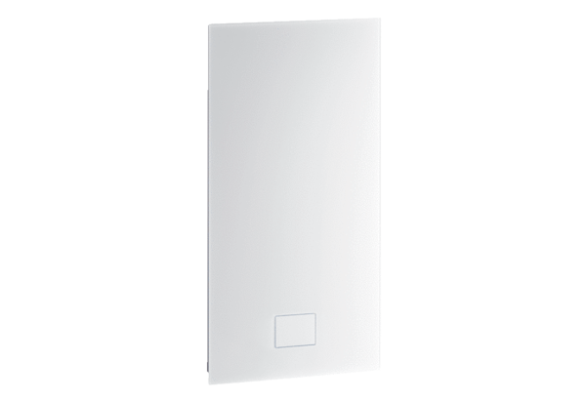Pokrov WS 75 UPGAJedinica za pakiranje: 1 komAsortiman: K
Broj artikla: 0093.1619Proizvođač: MAICO

